Unikate Schule mit Zusatzqualifikationen
Erfolgreich bestandene Prüfungen der Schülerinnen und Schüler (Klasse 4B) von der Höheren Lehranstalt für Umwelt und Wirtschaft aus dem Yspertal zum Gefahrgutbeauftragten.

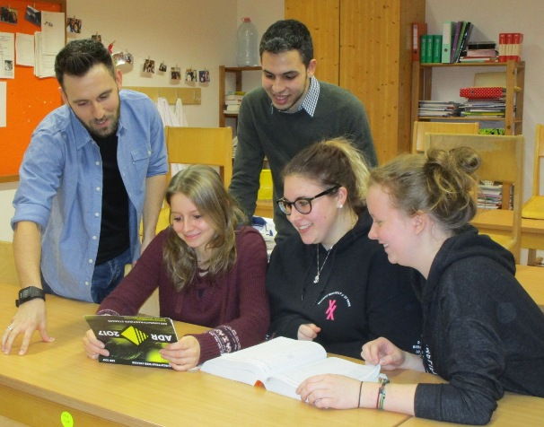

Die Zusatzausbildung zur Gefahrgutbeauftragten bzw. zum Gefahrgutbeauftragten ist ein fixer Bestandteil der höheren berufsbildenden Ausbildung an der HLUW Yspertal! (vlnr) Prüfer Markus Mayer (GSSA Mayer), Prüfungssachverständiger Elisa Huber (BMVIT) und die Schülerinnen Nathalie Maier, Natalie Hauleithner und Lisa Hochgatterer; Foto: HLUW Yspertal

Yspertal, Stift Zwettl – An der HLUW Yspertal, Privatschule des Zisterzienserstiftes Zwettl, werden auch heuer wieder in Zusammenarbeit mit der Firma GSSA Mayer die Schulungen zum Gefahrgutbeauftragten für alle Klassen des 4. Jahrganges durchgeführt. Den Anfang machte die 4B Klasse des Ausbildungszweiges „Umwelt und Wirtschaft“ der HLUW Yspertal. Nach einer intensiven Woche konnten alle Kandidatinnen und Kandidaten die Ausbildung positiv abschließen und dürfen sich nun stolz Gefahrgutbeauftragte nennen.

Fixer Bestandteil der unikaten Ausbildung

„Die Gefahrgutbeauftragtenschulung ist ein fixer Bestandteil der praxisorientierten Ausbildung an unserer berufsbildenden Schule“, erklärt Schulleiter Mag. Gerhard Hackl stolz. „Im Rahmen unserer Unterrichtszeit dürfen die Schülerinnen und Schüler der 4. Jahrgänge in den Unterrichtsprojektwochen die Schulung zu dieser Ausbildung inkl. abschließender Prüfung absolvieren.“ Die HLUW ist seit über 10 Jahren eine vom BMVIT autorisierte Ausbildungsstätte für Gefahrgutbeauftragte. Die angehenden Absolventinnen und Absolventen erhalten eine von der Wirtschaft sehr gefragte Zusatzqualifikation. Diese ermöglicht in einer Firma alle Agenden, die im Zusammenhang mit Beladen, Entladen und Transport von gefährlichen Gütern auf der Straße stehen gesetzeskonform abzuwickeln. Die am Freitag, 2. Februar 2018 durch den externen Prüfer Markus Mayer und dem Sachverständigen Elias Huber vom BMVIT abgehaltenen Prüfungen verliefen für die 4B Klasse sehr erfolgreich und es konnte somit allen das entsprechende Gefahrgutbeauftragten - Zertifikat ausgehändigt werden. Die Schulung in dieser Klasse übernahm DI Maximilian Hocheneder von der HLUW Yspertal in enger Zusammenarbeit mit der Firma GSSA Mayer. Im Juni 2018 (Ende des zweiten Semesters) werden die beiden weiteren 4. Klassen der HLUW Yspertal diese Schulung erhalten.

Schau vorbei, mach mit!

Zahlreiche Jugendliche aus ganz Österreich besuchen schon diese Schule. Der Anteil der Mädchen liegt bei etwa 40 Prozent. Zwei Ausbildungszweige stehen zur Wahl: „Umwelt und Wirtschaft“ und „Wasser- und Kommunalwirtschaft“. Die Anmeldung zum Schulbesuch ist jederzeit möglich. Es gibt noch freie Ausbildungsplätze und die Schule freut sich jederzeit über Schnupperschülerinnen und –schüler. Besuche doch einfach einmal diese lebendige Schule mit Top-Berufschancen in Yspertal! Infos unter: Tel.: 07415 7249 oder http://www.hluwyspertal.ac.at

Lebendige Privatschule des Stiftes Zwettl in Yspertal

Mit dem Slogan „Halte dich und unsere Umwelt fit!“ startet die moderne Schule aus dem Yspertal in die Zukunft. Familiäres, wertschätzendes und lebendiges Miteinander in Schule und Privatinternat sind neben hoher Fachkompetenz in Umweltchemie, Umwelttechnik und Umweltwirtschaft die wichtigsten Faktoren für den Erfolg der berufsbildenden höheren Privatschule aus Niederösterreich. Besonders wichtig ist die geistige und körperliche Fitness. Mit zahlreichen Sportangeboten, von Fußball für Mädchen und Burschen über Volleyball bis hin zum Bogenschießen und Fitnessprogrammen wird den Teenagern eine Menge geboten. Nach einer fünfjährigen Ausbildung kann man direkt ins Berufsleben einsteigen. Umwelt- und Abfallbeauftragte/r, Mikrobiologie- und Chemielaborant/in oder Umweltkaufmann/frau sind Beispiele dafür. Ein Drittel der Unterrichtszeit findet in Form von Praktika oder Projekten statt. Projektwochen und Fachexkursionen mit Auslandskontakten, miteinander arbeiten und Spaß haben und gemeinsam coole Freizeitangebote erleben, das alles sorgt für eine lebendige Berufsausbildung. Natürlich gibt es ein Privatinternat für Mädchen und Burschen. Mit umfangreichen Förderangeboten in der Schule und im Internat kann man seine persönliche Fitness steigern. Die Ausbildung schließt man mit der Reife- und Diplomprüfung ab und erlangt damit auch die Studienberechtigung.

